Consultas

Blindaje Electrostático:

En un cuerpo conductor, las cargas se distribuyen sobre su superficie, de tal forma que anulan el campo eléctrico en su interior. La dirección del campo eléctrico exterior es perpendicular a la superficie.

Esta distribución de cargas en un conductor se conoce como blindaje electroestático y se cumple aun cuando el conductor sea hueco. De esta forma se explica que algunos componentes electrónicos estén al interior de cajas metálicas o la recomendación de permanecer en un automóvil en caso de una tormenta eléctrica. También se produce el efecto de blindaje en conductores cuya superficie no es continua (una jaula, por ejemplo), lo que fue demostrado por Faraday al introducirse con un electroscopio en una jaula electrizada.

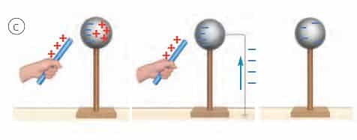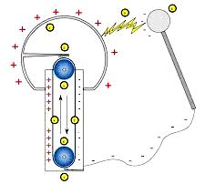

Generador de van der Graff:

El generador de Van der Graff, GVG, es un aparato utilizado para crear grandes voltajes. En realidad, es un electróforo de funcionamiento continuo. Se basa en los fenómenos de electrización por contacto y en la inducción de carga. Este efecto es creado por un campo intenso y se asocia a la alta densidad de carga en las puntas.

El primer generador electrostático fue construido por Robert Jamison Van der Graff en el año 1931 y desde entonces no sufrió modificaciones sustanciales.

Funcionamiento:

El generador consiste en una cinta transportadora de material aislante motorizada, que transporta carga a un terminal hueco.

La carga es depositada en la esfera por inducción en la cinta, ya que la varilla metálica o peine está muy próxima a la cinta, pero no en contacto. La carga, transportada por la cinta, pasa al terminal esférico nulo por medio de otro peine o varilla metálica que se encarga de producir energía; esto hace que las partículas de energía que se encuentran dentro de la esfera al hacer contacto con otro cuerpo similar (que produzca energía) absorbe aquella produciendo estática en el cuero capilar u otro objeto que esté en contacto directo.

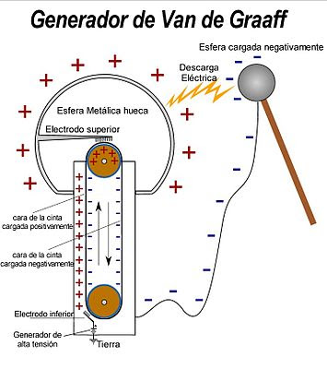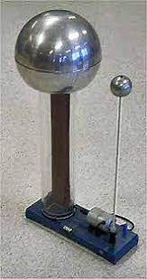

Experimento de Millikan:

fue un experimento realizado por Robert Millikan y Harvey Fletcher en 1909 para medir la carga elemental (la carga del electrón).

El experimento implicaba equilibrar la fuerza gravitatoria hacia abajo con la flotabilidad hacia arriba y las fuerzas eléctricas en las minúsculas gotas de aceite cargadas suspendidas entre dos electrodos metálicos. Dado que la densidad del petróleo era conocida, las masas de las “gotas", y por lo tanto sus fuerzas gravitatorias y de flotación, podrían determinarse a partir de sus radios observados.

Usando un campo eléctrico conocido, Millikan y Fletcher pudieron determinar la carga en las gotas de aceite en equilibrio mecánico. Repitiendo el experimento para muchas gotas, confirmaron que las cargas eran todas múltiplos de un valor fundamental, y calcularon que es 1,5924|(17).10-19 C, dentro de un uno por ciento de error del valor actualmente aceptado de 1,602176487|(40).10-19 C. Propusieron que esta era la carga de un único electrón.

